育霜老師班的數學活動課:
單元:最小公倍數
1.小組自行決定一種長方形(長與寬都不相等，且都大於1公分)，並製作相同大小的長方形10~20片
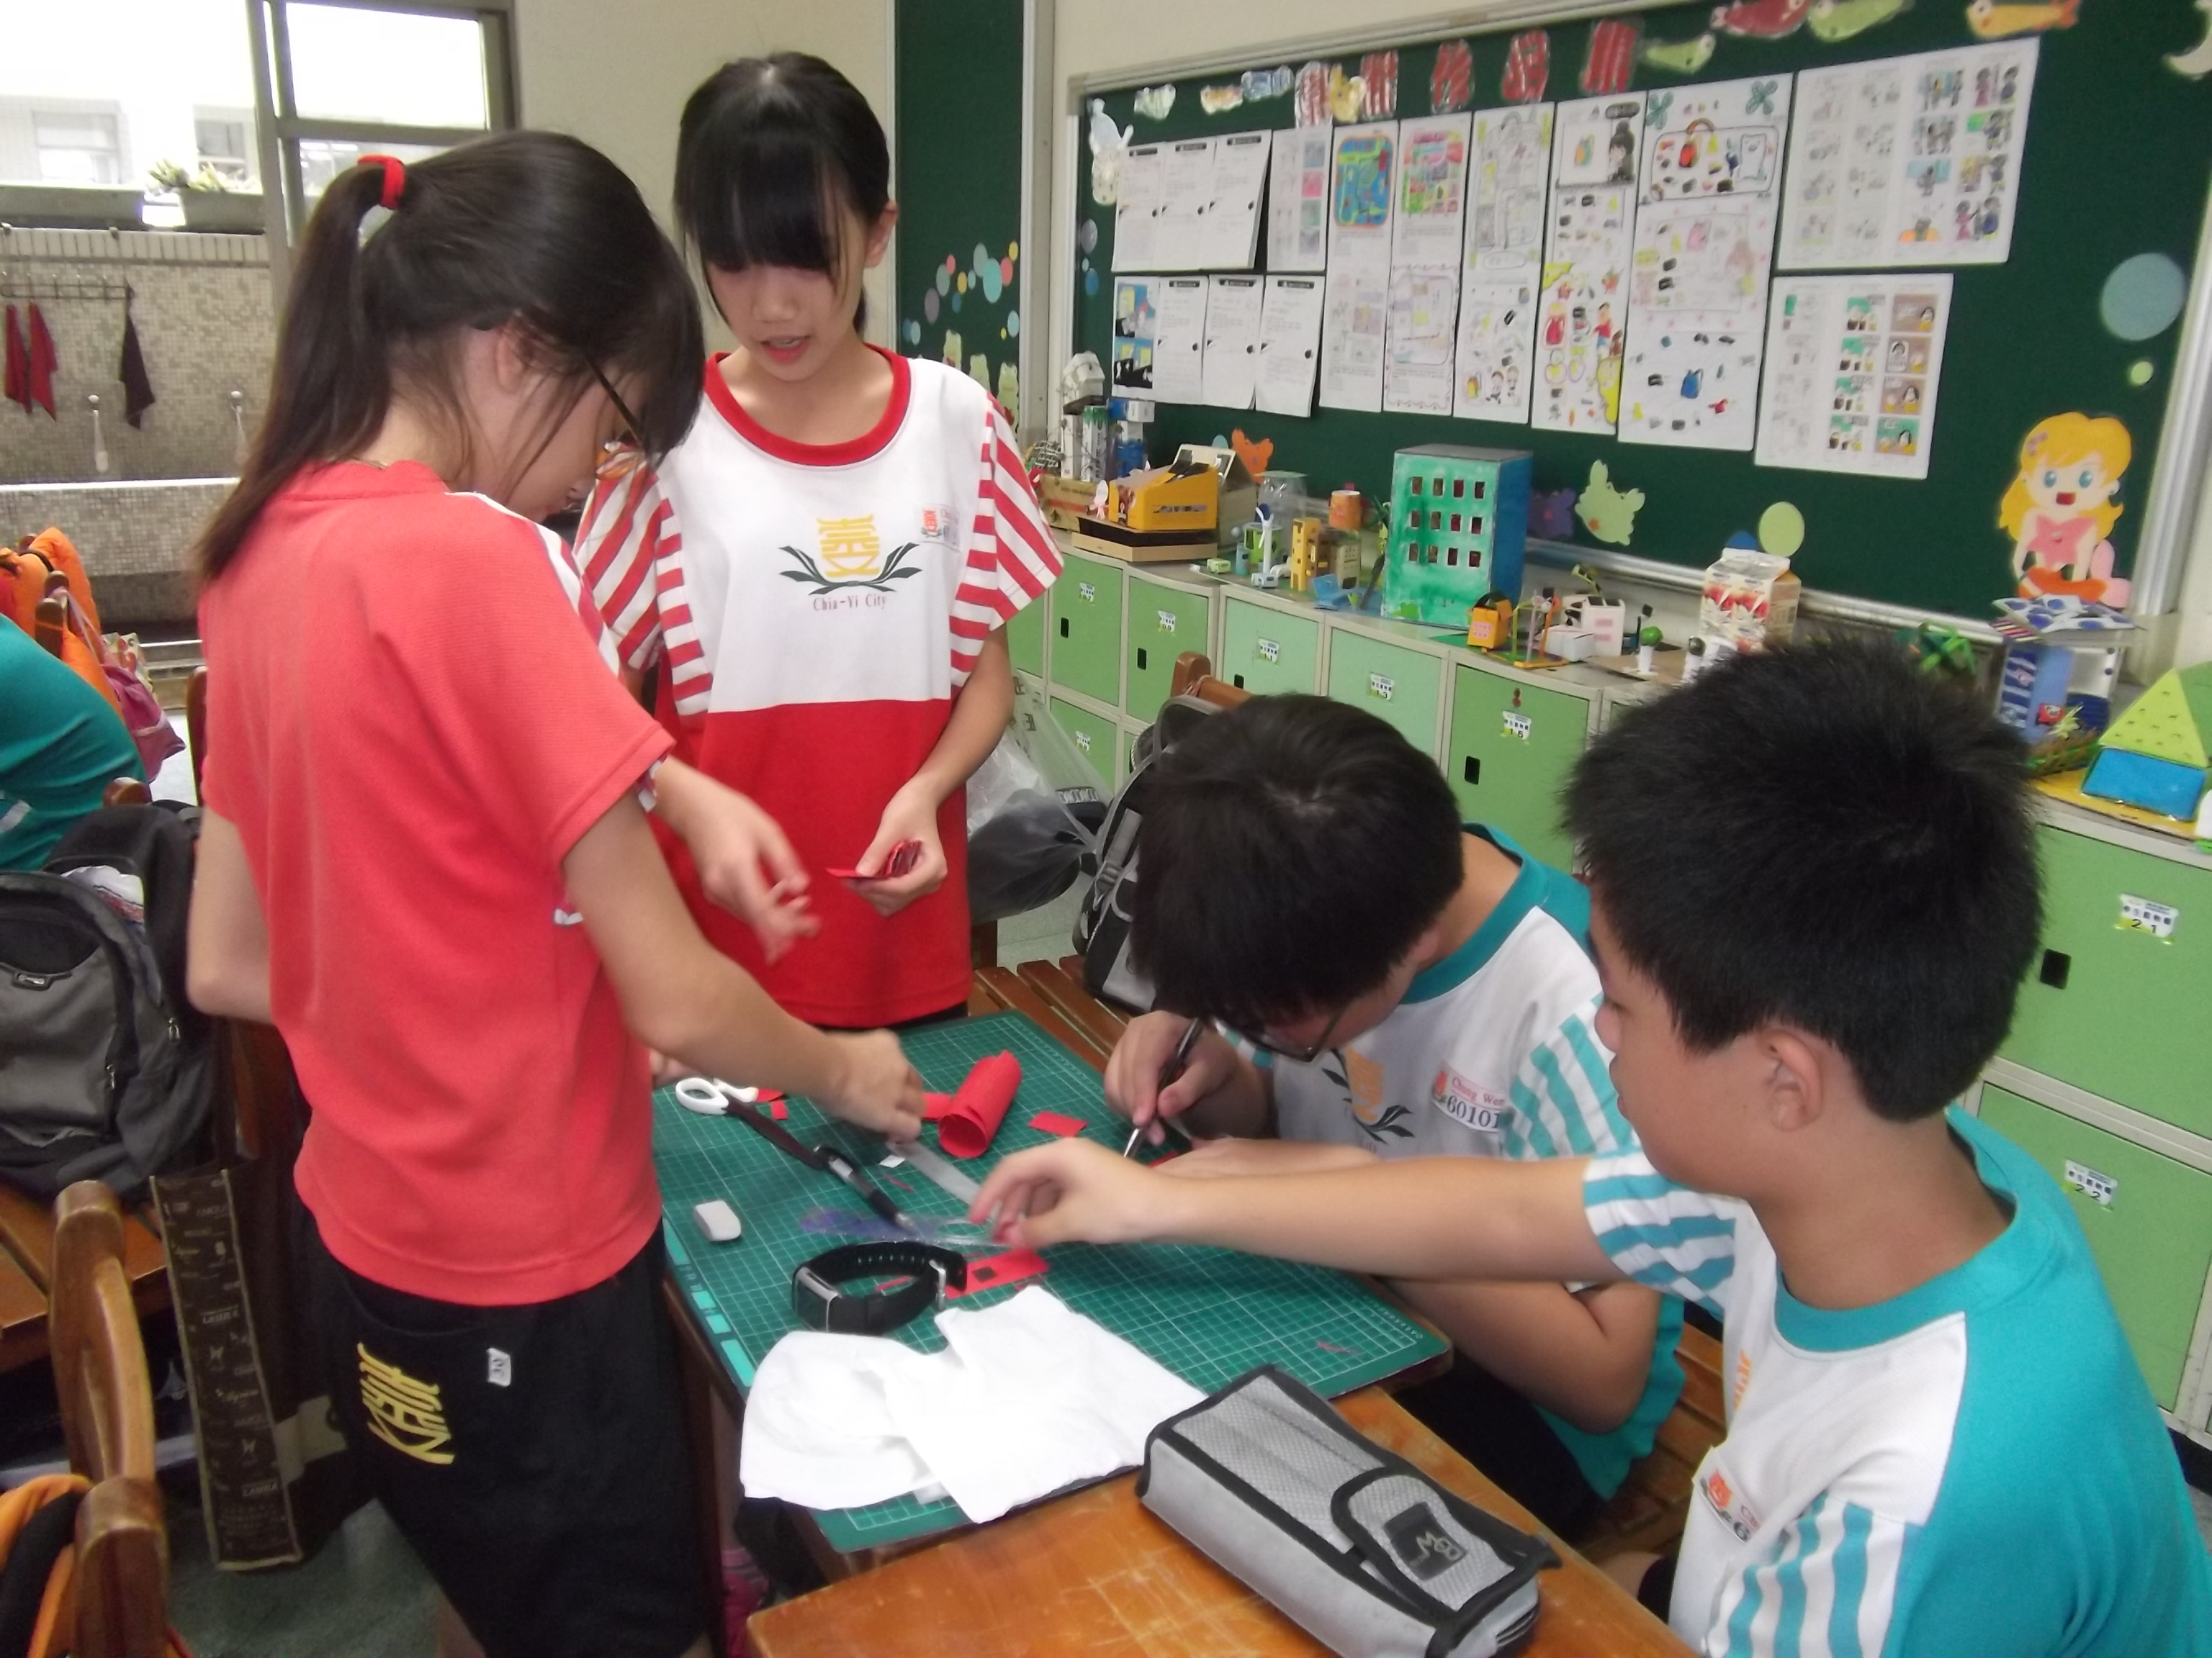
2. 有一組學生將長方形的長與寬分別設定為10.5公分及6公分，而在他們出來分享如何排出一個正方形時，卻排了好久，不管是豎排、橫排、不規則排列，都很難排出來，但看著學生在黑板上努力的樣子，也讓我對他們敬佩不已!
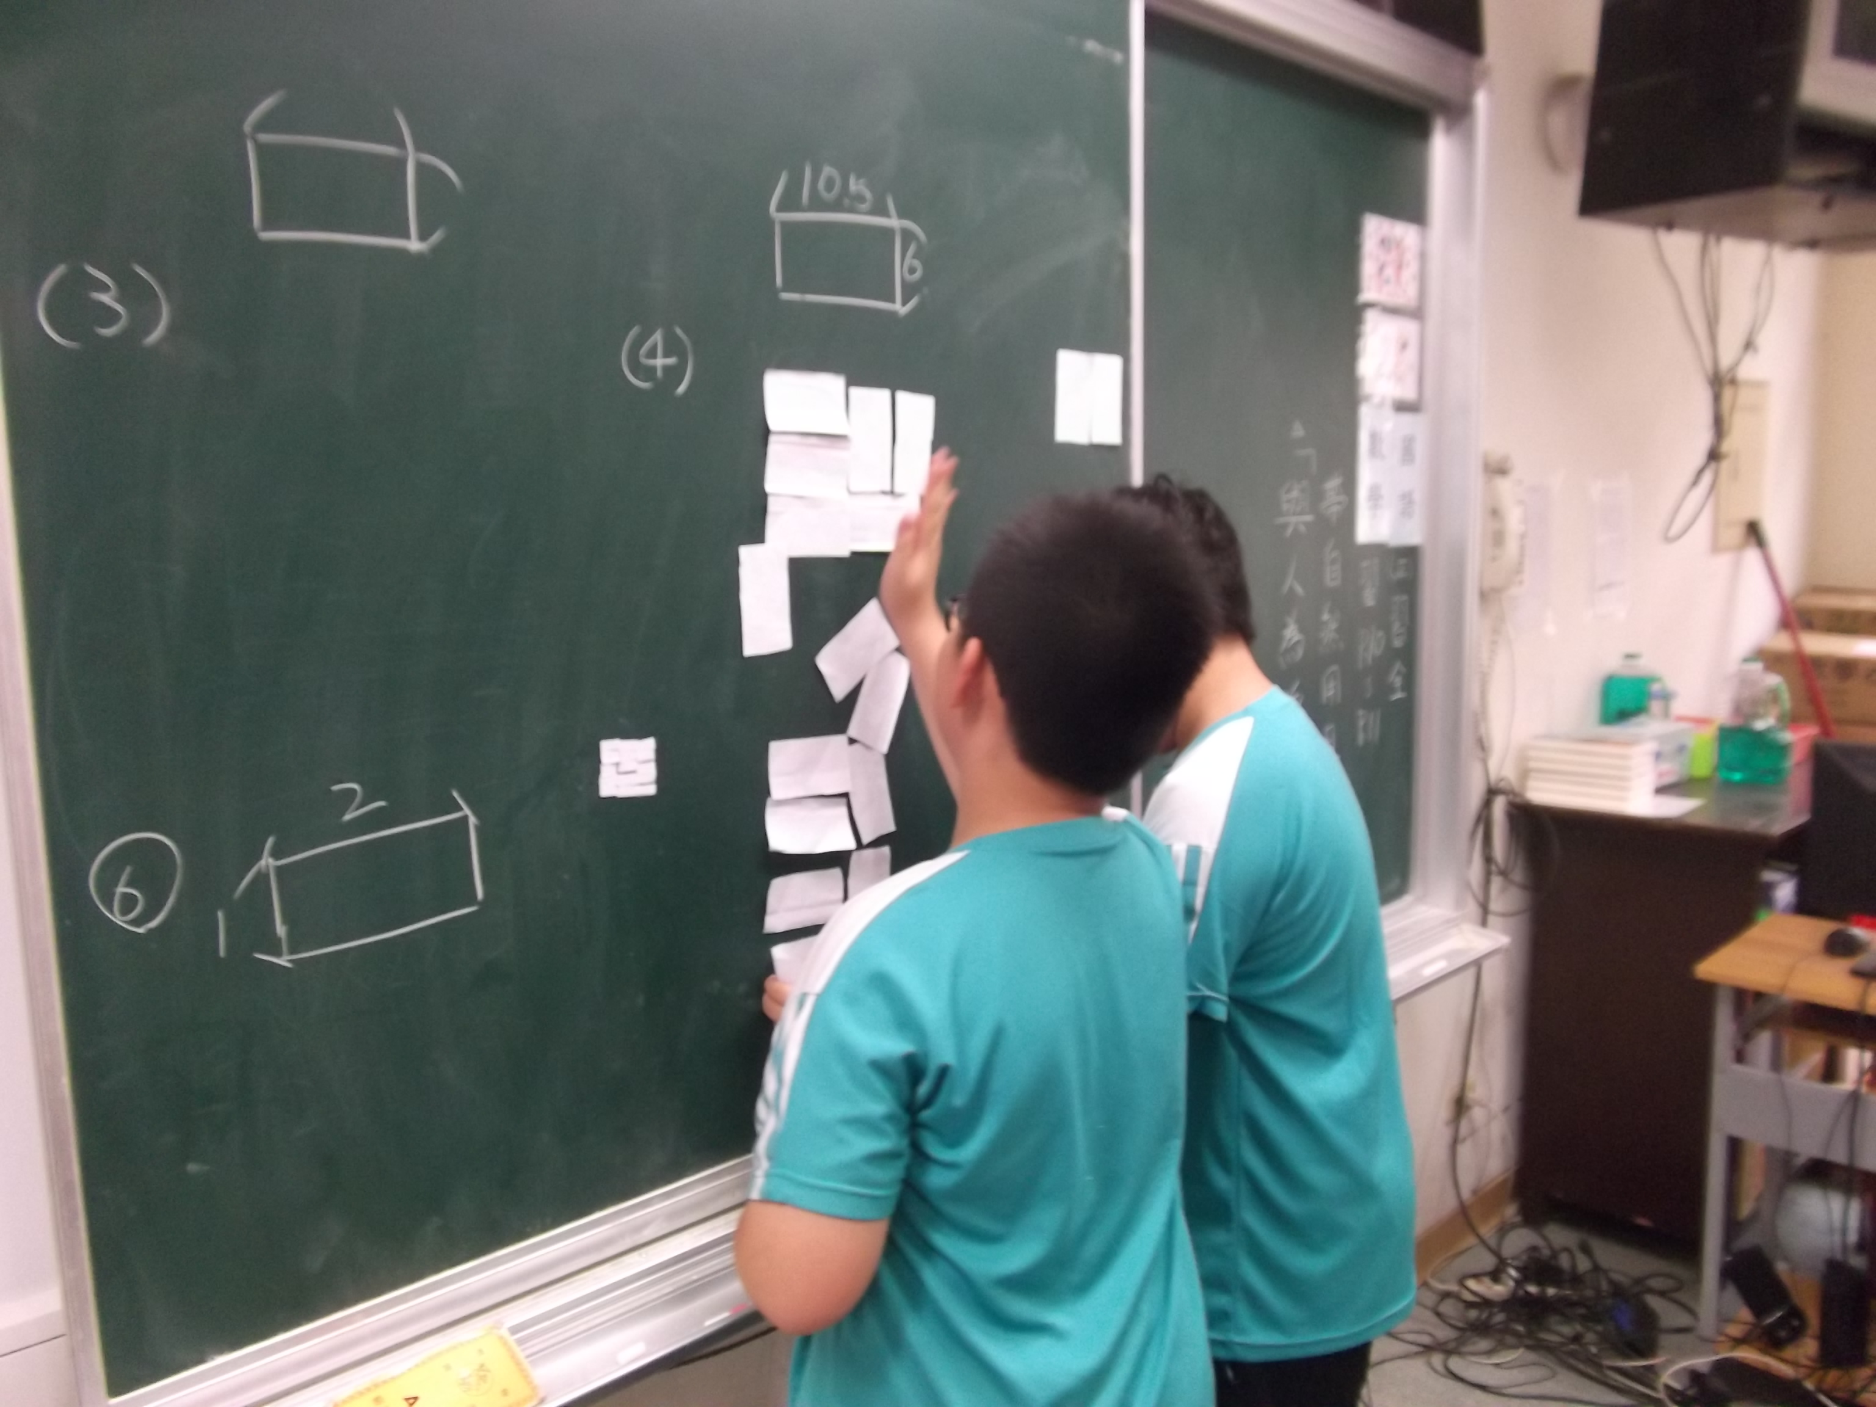

育霜老師的省思:
參加這次的亮點活動，學會了在課堂教學時就要先引發學生對該單元的生活或舊知識的連結，當新單元的知識內容尚未發生缺漏時，就先做好概念的具體操作，是另一種方向的補救教學，讓人有耳目一新的感覺，又搭配學校現有的教具及前輩所提供的各種奠基的教學設計，在十多年的教書生涯裡，彷彿又再次充電般，有了新的動力及熱情，感謝夥伴們的共同支持與鼓勵。
而在我們班這次所設計的數學活動課的單元是「最小公倍數」，過去在教學時，遇到類似的應用題，學生老是分不清用公倍數或公因數來做計算，因此我們班就進行了操作式的活動內容，首先由各組自行決定一種長方形(長與寬都不相等，且都大於1公分)，並製作相同大小的長方形10~20片，再來運用小組的力量將長方形紙片拼出一個正方形，大小皆可，結果各式各樣的正方形就讓我們討論了好久，有的正方形可以再小一點、有的長方形片是橫豎皆有、有的時間到還排不出來…，讓大家原本沉重的心，一下就亮了起來「哇~原來公倍數與最小公倍數是可以這樣玩的!」，雖然光這一題的題型，我們用了足足兩節課才完成，但過程中同儕的互動及討論的過程，都深深讓人覺得這是值得的!
在這次亮點的課程活動學習下，老師藉由操作數學的過程，讓學生不再想打瞌睡，也讓同儕有更多的討論，同時也能加深學生的印象，教師學會不同的教學方法更能互相搭配與設計，使學生的學習更加有效，有這樣的好機會，希望能持續下去，也希望有更多教師ㄧ起來參與，互相學習、彼此增長!

